X CONGRESO INTERNACIONAL DE AUDEM

LA UNIVERSIDAD DE LAS MUJERES. Ocho siglos de luces y sombras

Universidad de Salamanca, 4-6 octubre 2018

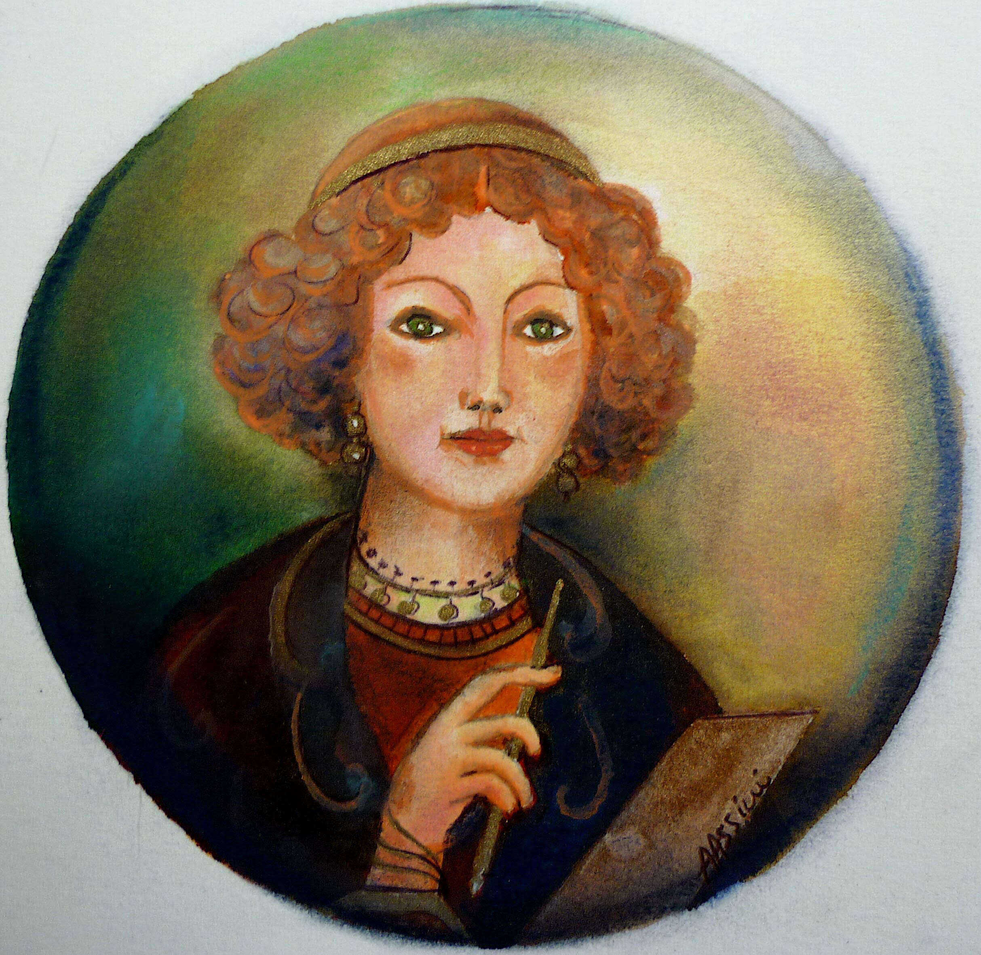
Imagen: Adriana Assini

La universidad de las mujeres.
Ocho siglos de luces y sombras

X Congreso internacional AUDEM (Asociación Universitaria de Estudios de las Mujeres) Universidad de Salamanca, 4-6 octubre 2018

AUDEM os invita a enviar propuestas para nuestro Congreso internacional “La universidad de las mujeres. Ocho siglos de luces y sombras” que se celebrará en Salamanca del 4 al 6 de octubre de 2018.

Objetivos del seminario

La Asociación Universitaria de Estudios de las Mujeres, AUDEM, organiza cada dos años un foro de discusión para los estudios de género en España. En esta ocasión la Universidad de Salamanca acoge el X Congreso Internacional con el tema: “La universidad de las mujeres. Ocho siglos de luces y sombras”.

En España las mujeres solo han podido acceder a la Universidad gracias a un decreto de 1910. Con esta ley se pone fin a algunas famosas peripecias de pioneras como Concepción Arenal que, disfrazada de hombre, estudió Derecho en la Universidad de Madrid entre 1841 y 1846, o el de Elena Masseras que se matriculó en 1872 en Medicina en la Universidad de Barcelona, pero sin poder asistir a las clases. Ella y su compañera de carrera, Dolores Aleu, tuvieron que luchar durante años para que el título que habían conseguido les valiera para ejercer la profesión.
Antes de esa fecha encontramos figuras aisladas que dan fe de que la relación de las mujeres con la Universidad tiene raíces más antiguas. A pesar de que el deseo de conseguir fama a través de los estudios por parte de las mujeres en la Edad Media era percibido como “peligroso y antifemenino”, encontramos figuras como Novella d’Andrea (1312-1366) cuyo padre, el profesor de Derecho Canónico en Bolonia, Giovanni Andrea, la animó a adquirir una cultura tan amplia que estaba preparada para sustituirle en sus clases cuando él no podía acudir.
En Salamanca acudió a la Universidad, pero sin obtener el título, Teresa de Cartagena en la primera mitad del siglo XV, y a principios del XVI, Luisa Medrano ocupó una cátedra. En la de Alcalá enseñaron Francisca de Lebrija e Isabel de Vergara. María Isidra Quintina de Guzmán, conocida como “la Doctora de Alcalá”, se doctoró en la Universidad de Alcalá de Henares en 1785, previo permiso del rey Carlos III, dada la prohibición expresa que tenían las mujeres de asistir y/o examinarse en la Universidad.
En la Universidad de Cambridge se discute, en 1879, si las mujeres podían o no acceder a los estudios superiores.
No es de extrañar que la situación actual de las mujeres en las universidades esté condicionada por el techo de cristal: las mujeres se licencian más y con mejores notas que los hombres, pero luego encuentran dificultades para seguir una trayectoria profesional y para ocupar puestos de responsabilidad dentro de las Universidades.
Nuestro congreso pretende reflexionar sobre las luces y las sombras de las mujeres en las universidades y en los lugares en que se hace conocimiento, sobre su historia, sus logros y sus desafíos presentes y futuros.

Ejes temáticos

- Los estudios de género en las universidades
- Presencia de las mujeres en las academias
- Mujeres de ciencia y de cultura fuera de las universidades
- Los lugares alternativos de la producción cultural y científica de las mujeres
- La Universidad como lugar de producción de la misoginia
- Discriminaciones de las mujeres en la Universidad
- Universitarias pioneras
- Mujeres sabias: la figura de la investigadora, la estudiosa, la maestra en la literatura y en la consideración social
- La profesión de la investigadora
- Humanidades y ciencias con perspectiva de género/feminista
- La historia del feminismo en la Universidad
- Feministas académicas
- La historia de las mujeres en la Universidad
- Ciencia de la vida vs ciencias académicas
- Las experiencias de las mujeres como anti-academia
- Presencia de las mujeres en las asignaturas, libros, manuales universitarios
- Asignaturas con perspectiva de género
- Activismo feminista y movimiento asociativo en la Universidad
- Diversidad étnica y cultural en la Universidad
- Patrimonio cultural musical inmaterial y estudios de género. Perspectivas desde la Universidad
- Estudios culturales y Antropología del Género. Perspectivas desde la Universidad
- Mujeres universitarias y medios de comunicación

Comité científico

Mercedes Arriaga Flórez (Universidad de Sevilla)
Salvatore Bartolotta (Uned)
Patricia Bastida Rodríguez (Universidad de las Islas Baleares)
Antonella Cagnolati (Universidad de Foggia)
Assumpta Camps Olivé (Universidad de Barcelona)
Maria Micaela Coppola (Universidad de Trento)
Josefina Cuesta (Universidad de Salamanca)
Gaia Danese (Cónsul General de Italia en Barcelona)
Francesca De Cesare (Universidad de Nápoles “L'Orientale”)
Francesca Di Blasio (Universidad de Trento)
Fausto Díaz Padilla (Universidad de Oviedo)
Soledad Farré Brufau (Universidad de Salamanca)
Consuelo Flecha García (Universidad de Sevilla)
Paloma Fresno Calleja (Universidad de las Islas Baleares)
María del Carmen García Aguilar (BUAP, México)
Estela González de Sande (Universidad de Oviedo)
Mercedes González de Sande (Universidad de Oviedo)
Isabel González Fernández (Universidad de Santiago de Compostela)
Vicente González Martín (Universidad de Salamanca)
Lilia Granillo Vázquez (Universidad Autónoma Metropolitana, Ciudad de México)
Jean Louis Guereña (Universidad de Tours)
Begoña Gutiérrez San Miguel (Universidad de Salamanca)
Judith Helvia García Martín (Universidad de Salamanca)
Mª Elena Jaime de Pablos (Universidad de Almería)
Pedro Luis Ladrón de Guevara (Universidad de Murcia)
Marta Sofía López Rodríguez (Universidad de León)
Alejandra Moreno Álvarez (Universidad de Oviedo)
Florinda Nardi (Universidad de Roma “Tor Vergata”)
Matilde Olarte Martínez (Universidad de Salamanca)
María Jesús Pena Castro (Universidad de Salamanca)
Victoriano Peña Sánchez (Universidad de Granada)
Irene Pérez Fernández (Universidad de Oviedo)
Carmen Pérez Ríu (Universidad de Oviedo)
Alicia V. Ramírez Olivares (Benemérita Universidad Autonóma de Puebla, México)
Mª Isabel Rodríguez Fidalgo (Universidad de Salamanca)
María J. Rodríguez -Shadow (Centro de Estudios de Antropología de la Mujer, México)
María Rosal Nadales (Universidad de Córdoba)
Maria de Fatima Silva (Universidad de Coimbra)
Mª Socorro Suárez Lafuente (Universidad de Oviedo)
Anna Tylusińska-Kowalska (Universidad de Varsovia)
Mª Dolores Valencia Mirón (Universidad de Granada)
Sarah Zappulla Muscarà (Universidad de Catania)
Zosi Zografidou (Universidad de Tesalónica)

Comité organizador
AUDEM, Área de Filología Italiana (Departamento de Filología Moderna) y CEMUSA (Centro de Estudios de la Mujer de la Universidad de Salamanca)

Con la colaboración de
La Unidad de Igualdad de la Universidad de Salamanca.
El Embajador de Italia en España, Stefano Sannino.
Los grupos de investigación “Escritoras y personajes femeninos en la literatura”, “Escritoras y escrituras”, Grupo “Teresa Andrés” de Investigación sobre Información y Sociedad, IHMAGINE-Intangible Heritage Music and Gender. International Network, NAES-Narrativas Audiovisuales y Estudios Socioculturales y Grupo de Investigación “Teresa Andrés” sobre Información y Sociedad (GIR-TAIS).
Los proyectos de investigación “Ausencias II”, “Mujeres y Saber. El acceso femenino a la sociedad del conocimiento en España” (Proyecto HAR2014-58342 R), “Diccionario biográfico de mujeres universitarias en las Universidades de Salamanca, Valladolid, Madrid y Sevilla. Análisis y difusión de resultados mediante las TICs” (Ref. SA233U14, 2015-2017), "La canción popular como fuente de inspiración: Estudio de identidades de género a través de mujeres promotoras de cultura popular (1917-1961)".

Calendario

-Envío de propuestas: hasta 30 de abril 2018

-Aceptación de propuestas: hasta 7 de mayo 2018

-Inscripción: del 7 de mayo al 30 de junio 2018
Inscripción normal: 100 euros
Socias AUDEM: 60 euros
Estudiantes y parados: 50 euros
Asistencia con certificado: 10 euros

- Inscripción después del 30 de junio 2018:
Inscripción normal: 120 euros
Socias AUDEM: 80 euros
Estudiantes y parados: 60 euros
Asistencia con certificado: 10 euros

- Envío de texto completo: 30 junio 2018 – publicación durante el congreso

Envío de propuestas

Las propuestas y las comunicaciones podrán hacerse en las siguientes lenguas: español, italiano, francés e inglés.
Para presentar vuestras propuestas debéis facilitar los siguientes datos y enviarlos a escritorasypersonajesfemeninos@gmail.com hasta el 30 abril de 2018:

- Nombre y apellidos:
- Universidad-Institución:
-Título de la propuesta:
- Eje temático:
- Email:
- Resumen (máx. 100 palabras):
- Palabras clave (3-5):
- Presentación del ponente: (máx. 100 palabras):

Antes del 7 mayo 2018 se comunicará la aceptación de las propuestas para el congreso.
Durante el congreso se podrán presentar libros. Los interesados tienen que mandar los datos de la autora y del libro.

Envío de los artículos completos

Envío del texto completo para su publicación hasta el 30 de junio 2018.
Las normas para la publicación se mandarán en posteriores circulares.
Fecha publicación de artículos: octubre 2018.

Inscripción al congreso

La inscripción comprende la publicación, el certificado de participación y un cóctel de bienvenida.
Para hacerse socios de AUDEM: http://www.audem.es/
Los datos para la transferencia bancaria se mandarán en posteriores circulares.

